「國立臺南大學高等教育深耕計畫」
重要活動與特色文稿/成果報告
子計畫編號及名稱： 填表日期：109年4月17日
重要活動及特色文稿/成果報告
活動名稱：專題演講「如何踏出職涯的第一步」
活動時間： 109 年 4 月 10 日 |  |  | 活動地點：榮譽校區ZE303室
參與人數：教師：___1___人、學生：___42___人、行政人員：______人、校外：___1___人
培育能力 | 校核心能力：□道德力 □自學力 □創造力 □溝通力 ■就業力  (可複選 但建議不超過三項)  說明 : (需說明為何可以達到上述能力的培養)  講者以「如何邁出正確的職涯第一步」為題，提出三個職涯規劃的策略與同學分享，包括：「不要職涯規劃」、「認識自我」、「覺察情緒」，希望幫助同學建立正確的觀念與態度。
培育能力 | 深耕幸褔力：□正向(P) □投入(E) □關係(R) □意義(M) ■成就感(A)  ■適性(I) □跨域(I) (可複選 但建議不超過三項)  從題目看似為職涯規劃的建議，但其實反而要同學們不要被侷限制住，而是以人生規劃的角度去思考每個時間點的決策，你想要達到甚麼?要如何去做?給自己多少時間?這是一個循序漸進的思考脈絡，也同時幫助更清楚的訂定計畫。講者也提醒，職涯規劃的第一步是要探索自我，而當自己不是很確定人生規劃時，可以慢慢摸索，什麼都可以嘗試看看並從中思考為什麼要做？何時要做到？如何做？後續可行性評估可以幫助再修正目標與方向。探索的過程中，說不定能找到生命的出口，此外，講者也建議盡可能去找到一個楷模，因為當自己覺得夠好的時候，就不會再成長了，所以找一個人能持續給予建議，這樣才有一直進步的空間與動力。
活動概述  ※活動規劃、目的  ※說明如何符應本校核心能力與深耕幸福力精神  ※請以300字以上描述為原則 | 本次活動邀請求職顧問團 Leading Recruitment Services 首席顧問杜承憲到校演講。講者畢業於國立中興大學科管所與私立實踐大學資管系，擁有3年人才招募經驗，其中包含2年高階獵頭經驗，協助超過2,000位中高階人選進行職涯規劃與媒合。並創下壯舉，現為集團內10年來首位於2年內被升任之最年輕首席顧問。  演講進行時間約為1小時50分，透過講者說明並與同學雙向互動，能幫助同學在聽講中思考自己的職涯目標與未來方向。  活動最後的提問中，同學詢問有關畢業後應先進入大企業或小公司任職，以及若打算創業，又應該注意哪些事項。杜顧問表示這沒有絕對的答案，需要看自己整體生涯的目標設定，公司規模與自己從中想要獲得的沒有一定的關聯性，不過一般而言，職場新鮮人要超過兩年以上的工作經驗才能有較完整的歷練。
活動成果  ※說明活動對教師或學生的實質成效與幫助  ※請以500字以上描述為原則 | 講者藉由自己成長與求學的背景分享其求職歷程，並以實際從事人力資源工作經驗的許多小故事，向同學說明設定目標和探索自我的重要性。設定目標能使我們距離「成功達陣」更近。設定一個大的目標，再倒推各個階段的小目標；培養每日的小目標，養成好習慣；尋找一個模範角色，去揣測他在遭遇難題時會如何應對。講者提醒大家：目標設定不是空談，而是真的想做的事。對自己提問、去思考：要做什麼？再一步步深入強化自己的動機：為什麼要做？更具體的設想：何時要做到？如何去做？最怕的是缺乏思考力的人，只讓時間白白流逝卻沒留下痕跡。
活動檢討建議  ※請以300字以上描述為原則 | 演講中提到企業招募時採用的人格特質量表（例如:DISC），同學過去曾在高中階段或大二課程中接觸過，未來可以進一步安排同學於畢業前檢測，並由人力資源相關專家進行分析與建議，應可有效幫助同學認識自己的特質與擬定具體可行之職涯發展策略。
相關照片與說明
(請檢附至少6張活動紀錄照片及提供圖片說明)
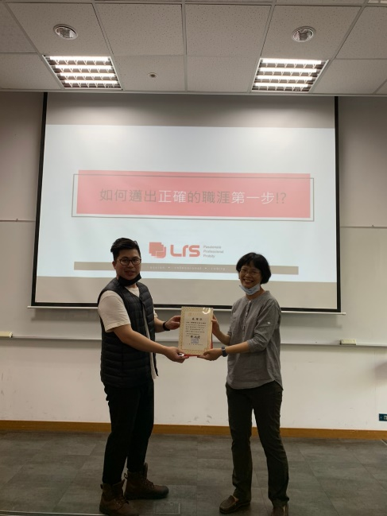 |  | 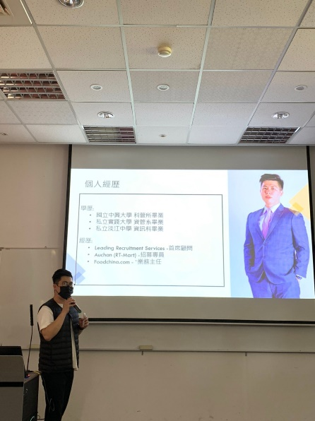
說明：繁絹老師代表系上致贈感謝狀與禮品 |  | 說明：講者自我介紹
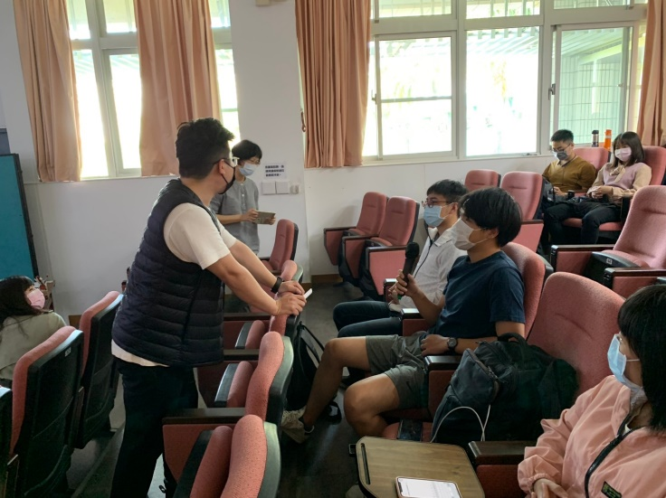 |  | 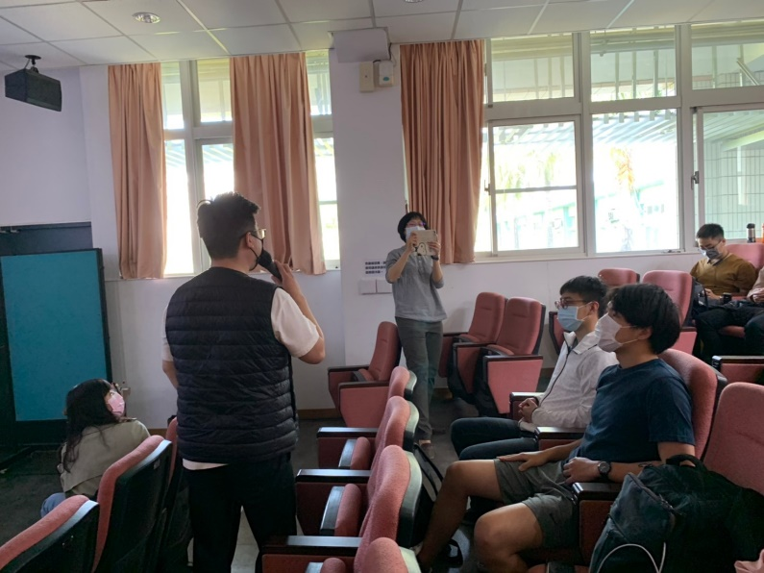
說明：講者與同學互動（聆聽同學問題） |  | 說明：講者與同學互動（回答同學提問）
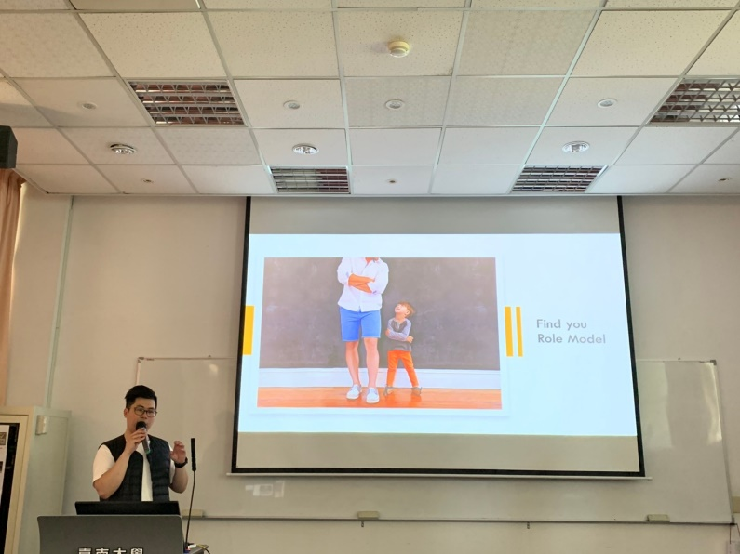 |  | 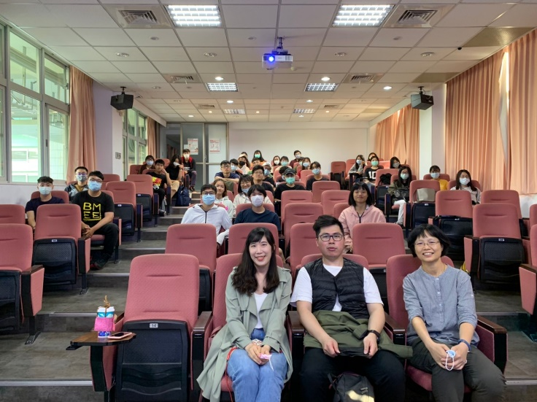
說明：講者精采分享 |  | 說明：全體大合照
執行成果相關附件
(請勾選可提供之附件，並隨後檢附)
□活動議程 ■活動海報 ■活動簽到單 ■活動問卷結果分析(必要)
■學生學習心得 □質性回饋建議 □其他____
填表說明：
- 可自行設計格式，內容請務必與計畫相關之成果。
- 如所填報之資料為活動，請提供活動名稱、舉辦之時間、地點、目的、內容、成果…等，參考上方格式。
- 活動成果提供至少6張活動照片作為代表，照片請以學生學習或教師教學為焦點(儘量不要是誰致詞…),至少30字說明。
- 成果表單請回傳電子檔至深耕辦公室進行檢核，並於辦理後2周內上傳至本校高教深耕計畫網站(perma.nutn.edu.tw)。資料填報需考量個資法、肖像權、智財權，避免公告後造成相關法律糾紛

